
Labbrapport PLASMIDTransformation
CB1040 VT21 Inledande bioteknik

den 22 februari 2021
Kungliga Tekniska Högskolan
CB1040 VT21 Inledande bioteknik

Laboranter (gruppnummer 3D):

Sahand Khodabandehloo
sahandkh@kth.se
Julia Jonsson
Jujon@kth.se
Esther-Pouline Johnsen
epjo@kth.se

Abstract
The purpose of this report is to gain an increased understanding of how plasmids can be beneficial in biotechnological application by applying basic molecular biology methods and theoretical knowledge in an experiment involving bacterial transformation and purification of plasmids containing antibiotic-resistant genes and finishing with separation of DNA strings using a method called gel electrophoresis. The results provide a clear picture of how a disassembled coil of DNA strings can not only be separated but also selected depending on the genes of interest.

Bakgrund
Syftet med laborationen är att få en ökad förståelse och uppfattning om hur plasmider kan användas i bioteknik genom att tillämpa grundläggande molekylärbiologiska metoder och teoretiska kunskaper, på ett praktiskt sätt, i ett experiment som involverar bakteriell transformation och rening av plasmider innehållande antibiotikaresistenta gener men också separation av DNA-strängar med gel-elektrofores.
Hypotesen är att de transformerade bakterierna, med antibiotikaresistent gen, kommer att kultivera (föröka sig) i kolonier, medan de övriga bakterierna, utan antibiotikaresistent gen, kommer att dö vid kontakt med antibiotikum. När gel-elektroforesen utförts, kommer renade plasmider att observeras med fluorescens (under inverkan av UV-ljus).
Det centrala dogmat beskriver hur den genetiska informationen (ärftliga egenskaper) överförs från DNA (gener) via transkription till RNA (enkelsträngad kopia) som genom translation blir ett protein, som visas i [1]. En plasmid är, till skillnad från kromosomalt DNA, en mindre, ringformad sekvens av enkel- eller dubbelsträngad DNA som kan innehålla gener (cirka 1 000–10 000 baspar) med funktioner som är fördelaktiga för värdcellen, till exempel en gen som kan koda för antibiotikaresistens, samt enzymer som kan bryta ner ovanliga organiska föreningar.
Att transformera (substantiv: transformation) är en process (genom naturlig eller artificiell väg) för att överföra genetisk information av intresse till en värdcell, såsom en bakterie, via plasmider [3], förutsatt att värdcellen är kompetent, med andra ord har förmåga att ta upp extracellulär genetisk information.
En selektionsmarkör används för att urskilja en värdcell från en annan (utan markör). I laborationen används en gen för antibiotikaresistens som framträdande selektionsmarkör (vid kontakt med ett antibiotikum). Antibiotikaresistens är egenskapen när bakterier har en motståndskraft (immunitet) mot antibiotika [4]. Detta medieras genom en plasmid till en bakteriecell med hjälp av en gen i plasmiden som kodar för det. Antibiotika används för att döda bakterier (eller förhindra tillväxten av dem) som inte är antibiotikaresistenta [5]. Under laborationen används en kolonn med två delar syftet att fånga upp plasmiden från resterande vätska och annat molekylärt skräp. Den inre delen är som en mindre kolonn med ett filter på botten som förhindrar plasmiden att filtreras under centrifugeringen, men istället filtrerar bort det molekylära skräpet från den inre kolonnen och ut till en större kolonn.
Gelelektrofores är en process som utnyttjar polariteten hos molekyler, exempelvis DNA, och inverkan av ett elektriskt fält (potentialskillnad) för att separera molekyler i storleksordning i ett buffertbad av gelatinerad agaros [6]. Ryggraden av DNA-kedjan (nukleotidmolekyler) utgörs av fosfatgrupper, vilka är negativt laddade på grund av bindningen mellan fosfat- och syreatomerna. Således kommer hela DNA-kedjan att vandra (attraheras) mot anoden (pluspolen).

Metod
De kompetenta cellerna fanns tinade i provrör. 4µL KCM-buffert, 20µL celler pipeterades i två provrör. I det positiva röret pipeterades sedan 16µL plasmider medan i det negativa röret tillsattes 16µL avjoniserat vatten. De två rören placerades i is i 20 min, förflyttades till 42°C i 1 min och till sist tillbaka till is i 3 min. Sedan tillsattes 100 µL TSB-medium till båda rören. Rören skak-inkuberades i 60 min, i 37°C. Efter inkuberingen fördes cellerna över till en agarplatta. Med hjälp av en pipett fördes cellerna över från provröret till agarplattan, där plattan delats upp i två för att separera de två olika provrörens innehåll. Agarplattan med cellerna inkuberades över natten i 37°C.
Under ympningen användes en pipett för att ta upp en koloni från en agarplatta. Innehållet släpptes ner i en redan förberedd E-kolv, som innehöll 100µL TSB-medium och kloramfenikol (vilket är antibiotikan). E-kolven täcktes sedan med aluminiumfolie och inkuberades över natten i 37°C.
Inför plasmidpreparationen dag två återfanns de odlade bakterierna. 1 ml odlade bakterier fördes över till ett eppendorfrör. Röret centrifugerades i 3 min, i 6800 xg, och bakterierna pelleterades. Odlingsmedlet hälldes bort och till cellpellet tillsattes 250 µL p1 buffert. P1-bufferten innehöll RNAse som spjälkade DNA. [7] Detta blandades innan 250 µL av P2-bufferten tillsattes och beblandades som gjorde att cellerna lyserades. Bufferten gjorde också så att DNA:t kunde frigöras. Sedan tillsattes 350 µL N3-buffert och blandningen beblandades och lyseringen neutraliserades. Bufferten gjorde även så att lyseringen kunde binda till det kromosomala DNA:t. Lyseringen centrifugerades sedan i 10 min i 16300 xg, innan den centrifugerade vätskan separerades till en kollon. Den klara vätskan som separerats centrifugerades sedan i 1 min och separerades sedan igen så att allt som var kvar satt i matrisen. Till matrisen tillsattes 750 µL PE och innan PE hälldes bort centrifugerades vätskan 2 gånger. Kolonnen placerades i ett eppendorfrör och ställdes åt sidan 1 min. Sedan tillsattes 40 µL Elueringsbuffert som sedan centrifugerades. Eulugeringsbufferten, tillsammans med tvättbufferten frigjör plasmiden från plasmiden.
Innan gelelektroforesen tillsattes 5µL plasmider samt 1µL 6X loading dye till ett nytt eppendorfrör. Provet laddades på en gel och kördes sedan i ca 25 minuter på 180V.

Resultat
Resultaten för transformeringen var att det på gruppens agarplatta växte kolonier på den positiva sidan, medan den negativa sidan var tom. Det växte kolonier över hela den positiva sidan, men på ett mer utspritt sätt, vilket gjorde att det upplevdes som att det var bakterieodlingar överallt och inte bara i vissa enskilda kolonier. I ympningen användes det redan förodlade bakterier men gruppens vätska i ekolven med bakterier hade under natten fått samma färg som den förodlade ekolven hade, även om gruppens egna bakterier inte användes i de fortsatta stegen. Gruppens gel-elektrofores klättrade ungefär mellan 3 000 och 10 000 baspar. Alla grupper har klättrat omkring 3- och 10-tusen baspar, men grupp 1, 2, 5 och 6 har klättrat några 100 baspar mer än grupp 3, 4 och 7. Man ser en viss skugga på det sista steget som gruppens band inte riktigt har klättrat upp till [se Figur 1].
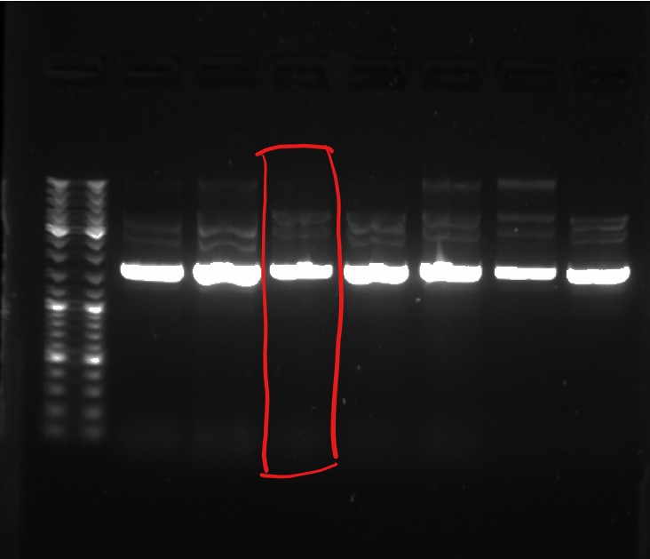
Figur 1 - Resultat på gelelektrofores av sju olika grupper. Band tre från vänster markerat i rött tillhör denna grupp.

Diskussion
Den första delen av laborationen involverade att transformera plasmider i kompetenta bakterieceller. Felaktigt utförande av plasmidtransformationen skulle (med hög sannolikhet) resultera i en förändring av innehållet i proven, såsom att färre bakterier fått (membrangenomträngande) plasmid och således inte blivit resistenta mot kloramfenikol (antibiotikum). Det är inte möjligt att avgöra huruvida korrekt metoden utförts – i och med att det inte fanns något annat resultat att jämföra med eller utgå från – men, icke desto mindre, blev det en (observerbar) bakteriekultivering (med plasmid) på agarplattan i den senare delen av laborationen, vilket leder i bevis att transformationen (mer eller mindre) lyckats. Därmed kan slutsatsen dras att plasmidtransformationen har utförts korrekt men nödvändigtvis inte resulterat i den ideala skalan av plasmid-mottagande (antibiotikaresistenta) bakterier.
Den sista delen av laborationen gick ut på att tillämpa metoden gel-elektrofores för att analysera DNA. Resultatet visar flera (vita) band [se Figur 2] – varje enskilt band motsvarar ett DNA-fragment av renad plasmid – som färdats olika långt beroende på molekylernas storlek och laddning (polaritet): ju mindre storlek på DNA-strängen, desto mindre hindras molekylen av nätverket, det vill säga färdsträckan blir längre. En hög koncentration av approximativt lika långa band (ca 1500 baspar) kan tydligt observeras i gelen [se det starkt vita området för band tre i figuren] medan banden med lägre koncentration av approximativt lika långa band (3000 baspar) har färdats kortare på grund av den stora storleken [syns mindre, närmare katoden]. Variationen kan ha skett på grund av att plasmiden i gelelektroforesen kan ha separerats till (Eng.) supercoiled plasmid samt cirkulär, enkel- och dubbelsträngad (Eng. single and double stranded) plasmid. Anledningen till det kan vara för att plasmiden, under processen att utvinna den, kan ha klippts till från supercoiled-formen så att olika former och längder har uppstått (nämnt ovan). De resterande med lägre koncentration i gelen kan vara (Eng.) single stranded. Med tanke på att enkelsträngade plasmider har hälften så många baspar som dubbelsträngade, kommer dessa per automatik färdas dubbelt så långt som dubbelsträngad DNA. Därav 3 000 respektive 1 500 baspar. Förutom detta var en förväntning att samtliga band skulle röra sig mot anoden (pluspolen) mot bakgrund av att fosfatgruppen i varje nukleotid-molekyl (byggsten i DNA) är negativt laddad på grund av att bindningarna mellan fosfat- och syreatomerna. Resultatet påvisar detta.
Sammanfattningsvis var resultatet från laborationen som väntat: (1) plasmidtransformerade bakterier (positivt prov) kultiverade i kolonier och var antibiotikaresistenta medan bakterieceller utan plasmid gjorde varken (2) samt klättrade – ty elektrisk attraktion – DNA-banden (negativt laddade) mot anoden (även om färdsträckan inte kunde fastställas i förväg). De olika stegen i laborationen blev genomfördes korrekt och genom det så kunde också resultatet stämma överens med hypotesen.
Det är även viktigt att ta hänsyn till andra eventuella felkällor som, mer eller mindre, kan ha haft en effekt på resultatet. En felkälla som kan ha påverkat resultatet är att de plasmiderna som plockades upp inför ympningen var ifrån ett förberett prov, vilket berodde på tidsbrist. En annan felkälla är att det vid något steg kan ha kommit in luft i pipetten. Detta kan då ha lett till att mängden av vissa ämnen är mindre än vad det ska. Det finns även felkällor i de olika delstegen för att få fram de plasmider som pipeterades i brunnen. Det jämfördes inte mellan grupperna under laborationens gång, så det kan uppstått vissa fel utan att de framkom.

Referenser
[1] GM. Cooper, “Expression of Genetic Information,” i The Cell: A Molecular Approach. 2:a upp. Sunderland (MA): Sinauer Associates, 2000. Nåddes den: 1 mars, 2021. Tillgängligt: https://www.ncbi.nlm.nih.gov/books/NBK9842/
[2] “Plasmider”. Nationalencyklopedin. http://www.ne.se.focus.lib.kth.se/uppslagsverk/encyklopedi/lång/plasmider (hämtad 1 mars, 2021).
[3] “Transformation”. Nationalencyklopedin. http://www.ne.se.focus.lib.kth.se/uppslagsverk/encyklopedi/lång/transformation (hämtad 1 mars, 2021).
[4] “Läkemedelsverket arbete mot atibiotikaresistens”. Läkemedelsverket. https://www.lakemedelsverket.se/sv/miljoarbete/lakemedelsverkets-miljoarbete/antibiotikaresistens (hämtad 2 mars, 2021).
[5] ”What are antibiotics and how do they work?” Microbiologysociety.
https://microbiologysociety.org/members-outreach-resources/outreach-resources/antibiotics-unearthed/antibiotics-and-antibiotic-resistance/what-are-antibiotics-and-how-do-they-work.html (Hämtad 23 feb. 2021).
[6] “Gelelectrophoresis” Biologydictionary. https://biologydictionary.net/gel-electrophoresis/ (Hämtad 23 feb. 2021).
[7] Labassistenterna. (2021). Protokoll BB1010 och CB1040 – 2021 [Labbprotokoll]. Tillgänglig: https://canvas.kth.se/courses/22167/files/folder/Labbkurs? (Hämtad 1 mars, 2021).

